Министерство науки и высшего образования Российской Федерации
Федеральное государственное автономное образовательное учреждение высшего образования
«Пермский национальный исследовательский политехнический университет»

Электротехнический факультет
Выпускающая кафедра: информационные технологии и автоматизированные системы (ИТАС)
Направление подготовки: 09.03.04 Программная инженерия

ОТЧЕТ
Лабораторная работа №9
«Обработка исключительных ситуаций»
По дисциплине «Основы алгоритмизации и программирования»
Вариант 9

Выполнил: студент группы РИС-25-3б
Шленский Виталий Станиславович
Принял: Доц. Полякова О.А.

Пермь, 2026
Постановка задачи
Класс- контейнер МНОЖЕСТВО с элементами типа int. Реализовать операции: [] – доступа по индексу; != - проверка на неравенство; < число – принадлежность числа множеству; + n – переход вправо к элементу с номером n .
Анализ задачи

Код
Object.h
#pragma once
class Object
{
public:
virtual void Show() = 0;
virtual ~Object() {}
};

Print.h
#pragma once
#include "Object.h"
#include <iostream>
using namespace std;
class Print : public Object
{
protected:
string name;
string author;
public:
Print();
Print(string, string);
virtual void Show();
friend istream& operator>>(istream&, Print&);
};

Print.cpp
#include "Print.h"
Print::Print()
{
name = "";
author = "";
}
Print::Print(string n, string a)
{
name = n;
author = a;
}
void Print::Show()
{
cout << "\nName: " << name;
cout << "\nAuthor: " << author << endl;
}
istream& operator>>(istream& in, Print& p)
{
cout << "Name: ";
in >> p.name;
cout << "Author: ";
in >> p.author;
return in;
}

Book.h
#pragma once
#include "Print.h"
class Book : public Print
{
private:
int pages;
string publisher;
public:
Book();
void Show();
friend istream& operator>>(istream&, Book&);
};

Book.cpp
#include "Book.h"
Book::Book() : Print()
{
pages = 0;
publisher = "";
}
void Book::Show()
{
Print::Show();
cout << "Pages: " << pages << endl;
cout << "Publisher: " << publisher << endl;
}
istream& operator>>(istream& in, Book& b)
{
in >> (Print&)b;
cout << "Pages: ";
in >> b.pages;
cout << "Publisher: ";
in >> b.publisher;
return in;
}

List.h
#pragma once
#include "Object.h"
class List
{
private:
Object** data;
int size;
int cur;
public:
List(int n = 10);
~List();
void Add(Object*);
void Del();
void Show();
void ShowOne(int);
};

List.cpp
#include "List.h"
#include <iostream>
using namespace std;
List::List(int n)
{
size = n;
cur = 0;
data = new Object*[size];
}
List::~List()
{
delete[] data;
}
void List::Add(Object* p)
{
if (cur < size)
data[cur++] = p;
}
void List::Del()
{
if (cur > 0)
cur--;
}
void List::Show()
{
for (int i = 0; i < cur; i++)
data[i]->Show();
}
void List::ShowOne(int k)
{
if (k < cur)
data[k]->Show();
}

main.cpp (событийная программа)
#include "Book.h"
#include "List.h"
#include <iostream>
using namespace std;
int main()
{
List list(10);
char cmd;
do
{
cout << "\nCommands:\n";
cout << "+ add\n- delete\ns show all\nz show one\nq quit\n";
cin >> cmd;
switch (cmd)
{
case '+':
{
Book* b = new Book;
cin >> *b;
list.Add(b);
break;
}
case '-':
list.Del();
break;
case 's':
list.Show();
break;
case 'z':
{
int k;
cin >> k;
list.ShowOne(k);
break;
}
}
} while (cmd != 'q');
return 0;
}

Консоль
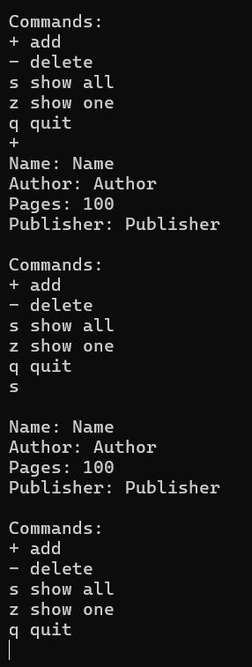

Контрольные вопросы
1. Что такое группа?
Группа — объект, содержащий другие объекты и управляющий ими.
2. Чем группа отличается от контейнера?
Контейнер хранит, группа управляет.
3. Что такое событие?
Сигнал о действии (например ввод команды).
4. Примеры событий
Клавиша, команда, выбор.
5. Что такое событийная программа?
Программа, реагирующая на действия пользователя.
6. Что такое сообщение?
Информация о событии.
7. Диспетчер сообщений
Передаёт события обработчикам.
8. Обработка событий
Событие передаётся объектам до обработки.
9. Обработчик события
Функция, выполняющая действие.
10. Очередь сообщений
Хранит события до обработки (FIFO).
11. Цикл обработки
Постоянная проверка событий.
12. Реализация в C++
Через while + switch.
13. Что такое команда?
Ввод пользователя.
14. Команды в работе
+ - s z q
15. Полиморфизм
Работа через Object*.
16. Зачем Object
Общий интерфейс.
17. Виртуальная функция
Выбор функции во время выполнения.
18. Позднее связывание
Выбор метода при запуске.
19. Почему Object*
Для разных типов в одном списке.
20. Преимущества модели
Гибкость, интерактивность, расширяемость.

